Муниципальное бюджетное дошкольное образовательное учреждение
«Детский сад компенсирующего вида №49» г. Братск

Педагогический краткосрочный проект
в младшей группе «Петушок»
«Огород у Маши и медведя»

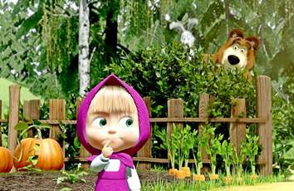

Подготовили:
воспитатель младшей группы:
Бусыгина Анна Фоминична
Высшая квалификационная категория.
воспитатель младшей группы:
Мазур Валентина Степановна
Первая квалификационная категория
МБДОУ «ДСКВ № 49» МО г. Братска.

2024 г

Паспорт педагогического проекта

Тема проекта | «В гостях у Маши и медведя»
Вид проекта | Краткосрочный, познавательный
Участники проекта | Дети старшей группы, педагоги, родители
Актуальность проекта | В программе «От рождения до школы» под редакцией Н.Е Вераксы для детей младшего дошкольного возраста ставиться задача: Прививать чувство благодарности к человеку за его труд, и рассказывать о личностных и деловых качествах человека-труженика.
Цель проекта | Формирование у детей интереса к исследовательской деятельности по выращиванию культурных растений в комнатных условиях, воспитание у детей любви к природе.
Проблемный вопрос | Дети младшего дошкольного возраста в недостаточной степени имеют представления о растениях, о том, где они растут, о необходимых условиях их роста, их интерес к познавательно-исследовательской деятельности недостаточно развит. Исследовательская, поисковая активность – естественное состояние ребенка, он настроен на познание мира. Исследовать, открывать, изучать – значит сделать шаг в неизведанное и непознанное.
Задачи проекта | Задачи для детей  1.Принять участие в проекте. Формировать у детей представления о росте и потребностях растений. Дайте наглядное представление о необходимости света, тепла и влаги для их роста.
Задачи для родителей
1.Принять участие в проекте. Вовлечение родителей в совместную исследовательскую деятельность. Формирование экологической культуры у детей и родителей, Привлечение родителей к оформлению «Огорода на окошке», к проведению досуга «В гостях у Маши и медведя», к проведению конкурса поделок «Весёлые овощи», к оформлению книжек – малышек «Рецепт от моей мамы».
Задачи для воспитателей
1.Пригласить детей и родителей к участию проекте «»
2.Разработать паспорт проекта, и составить конспекты мероприятий для всех участников проекта
3.Создать условия для самостоятельной деятельности детей
4.Подготовить выступление на педагогическом совете по итогам реализации проекта.
5.Подготовить презентацию по итогам реализации проекта для выступления на родительском собрании.
Продукт проекта | Выставка книжек –малышек «Мамин рецепт».  Выставка поделок из овощей и фруктов.
Форма проведения | Дневная (в рамках организации педагогического процесса в образовательной деятельности и в повседневной жизни с учётом принципов частичной интеграции).
Сроки реализации | Среднесрочный с 15 марта по 30 апреля
Ресурсы проекта | Материально-технические: семена, земля, емкости для посадки, лейки, грабли, лопатки, фартуки;  ноутбук, бумага офисная, бумага цветная, картон цветной, фломастеры, карандаши, клей ПВА, клей карандаш, принтер  Человеческие: дети младшей группы, педагоги, родители  Информационные: сайт Викепидия, сайт Maam.ru, во ВК
Практическая значимость | Выкладывание результатов проекта на образовательные сайты
Результаты проекта | Из семечки, луковицы, зернышка можно вырастить растение. Создав огород на окне, мы выращиваем лук, горох, и другие овощные культуры. У детей появляется интерес к растениям. Они могут различать некоторые виды растений, узнают много интересного из жизни растений, исследуют опытным путем условия, необходимые для их роста. Дети учатся вести наблюдения и делать первые выводы.  Практической деятельностью является непосредственное участие детей в ходе за растениями. Приобщение к посильному труду по уходу за растениями – это, прежде всего развитие таких качеств, как ответственность за выполнение поручения, за полученный результат, обязательность, целеустремленность.

Этапы реализации проекта.

№  п/п | Мероприятия | Цели
 |  | Подготовительный этап
1 | Беседа с детьми «Огород на подоконнике». | Обсудить цели и задачи проекта. Сформировать интерес у детей по созданию условий для реализации проекта. |  | 1-2 неделя  марта
2 | Консультация для родителей «Огород на подоконнике» | Просвещать родителей по данной теме. |  | 1-2 неделя  марта
3 | Подбор наглядно – дидактических пособий, демонстрационного материала, природного материала, художественной и научной литературы, приобретение необходимого оборудования. | Создать условия для реализации проекта «Огород на подоконнике». |  | 1-2 неделя марта
 |  | Основной этап
4 | Рассматривание книг, иллюстраций о растениях. | Вызвать интерес к растениям, желание заботиться о них, углублять и расширять знания видах растений. |  | 1-2 -3 неделя марта  апреля
5 | Занятие «Комнатные растения и их польза» | Познакомить с интересными комнатными растениями в группе. |  | 1 неделя апреля
6 | Практическая деятельность: посадка лука, гороха, салата, цветов. | Вызвать интерес к выращиванию огородной культуры. |  | 1-2 неделя апреля
7 | Опыт – наблюдение за ростом лука, семян цветов, гороха, салата, | Учить детей замечать изменения, которые происходят у прорастающих луковиц, зерна. |  | Весь апрель
 | Труд в уголке природы. | Продолжать учить детей правильно строить суждения и делать выводы о создании благоприятных условий (воды, света, тепла) |  | Весь проект
9 | Опыт- наблюдение за ростом лука | Получить необходимые условия для роста лука (свет, вода, тепло). |  | Весь апрель
10 | Рассматривание различных семян | Дать понятие о том, что форма и количество семян у разных растений разное. |  | 1-2 неделя марта
11 | Практическая деятельность:  выращивание рассады (бархатцы, перец). | Продолжать формировать навыки посадки и ухода за растениями. |  | Весь апрель
12 | Дидактическая игра «Культурные и дикорастущие». | Закреплять классификацию растений по ценности для людей. |  | Весь апрель
13 | С/Р игра  «Цветочный магазин». | Закреплять умение различать цвета, называть их быстро, находить нужный цветок среди других, называть его; научить детей группировать растения по цвету, составлять красивые букеты. |  | Весь апрель
14 | Наблюдения: «Растут ли наши растения?» | Продолжать учить детей замечать изменения в росте и развитии растений. |  | Весь апрель
Заключительный этап
15 | Выставка рисунков  « Весёлые овощи» | Закрепить знания об овощах |  | 4 неделя апреля
16 | Выставка книжек – малышек «Рецепт моей мамы» | Взаимодействие с родителями, заключительный этап |  | 4 неделя апреля

Формы и виды работы

Разделы  проекта | Виды детской деятельности
Игровая деятельность | Сюжетно – ролевые игры: «Овощной магазин»,  Хороводные игры «Репка и мышка», «Огород у нас в порядке» Д/И «Что растёт на грядке»  Игра «Ботаническое лото»; игра – ситуация «Маша и медведь – заяц крадет морковку»
Художественная литература | Загадывание загадок об, просмотр мультфильма «Маша и медведь» (День варенья), разучивание песенки из мультфильма. Просмотр мультфильма «Маша и медведь» по русской народной сказке (сравнить Машу и медведя в разных сказках)
Физическое воспитание | Хороводная игра « Огород у нас в порядке » пальчиковая гимнастика «Что растёт на грядке»
Ознакомление с окружающим | Д/И «Узнай по описанию», беседа и обсуждение «Что можно вырастить на окошке?», «Что необходимо для выращивания растений», проведение эксперимента «В каких условиях быстрее происходит рост растений»
Сенсорное воспитание | Раскрашивание по трафарету овощей, фруктов.  Рассматривание муляжей овощей; рассматривание луковиц, д/и «Узнай по запаху» Лепка овощей по образцу (репка, морковь, огурец, помидор, лук, горошек)
Развитие речи | Составление рассказов на тему: «Какие блюда мама готовит из овощей», д/и «Доскажи словечко» «Поделись маминым рецептом» (работа совместная с родителями), придумывание своих загадок – описаний об овощах.
Конструирование | Конструирование овощей из бросового материала.  Создание предметно – схематических моделей, состоящих из 6 карточек, которые отражают этапы роста растений. (мнемотехника)
Изобразительная деятельность | Рисование: «Овощи». Коллективная работа «Урожай в корзинке» Лепка: «Весёлая луковка»
Музыка | Разучивание «Овощная сказка -Хозяйка однажды с базара…», Музыка Э. Силиня  Слова Ю. Тувима, перевод С. Михалкова  Пальчиковая игра к песенке, просмотр мультфильма.
Трудовое воспитание | Посадка растений, наблюдение за ростом растений, полив, рыхление почвы.
Работа с родителями | Семейный просмотр мультфильма «Маша и медведь» Конкурс рисунков «Весёлые овощи»  Досуг «В гости к Маше и медведю»

Список использованной литературы:

ЛИТЕРАТУРА:
- Горькова Л. Г., Кочергина А. В., Обухова Л. А. Сценарии занятий по экологическому воспитанию дошкольников. – М. : ВАКО, 2020. – 240с. -(Дошкольники: Учим, развиваем, воспитываем)
- Дыбина О.В. Ознакомление с предметным и социальным окружением во второй младшей группе детского сада. Конспекты занятий.- М.: Мозаика-Синтез, 2015;
- Иванова А. И. «Экологические наблюдения и эксперименты в детском саду», М.: 2015 г.
- Комарова Н. Г., Грибова Л. Ф. «Мир, в котором я живу», М.: 2016.
- Молодова Л. П. Игровые экологические занятия с детьми: Учебно-методическое пособие для воспитателей детских садов и учителей. - Мн. : «Асар»- 2021 – 128с.
- Николаева С. Н. «Юный эколог. Система работы в младшей группе детского сада»: Методический материал для работы в дошкольном учреждении. Серия «Экологическое воспитание в детском саду». – ©«МозаикааСинтез»;М. 2016. ISBN 978-5-86775-730-4- 64с.
- О. А. Соломенникова. Занятия по формированию элементарных экологических представлений во второй младшей группе детского сада. Конспекты занятий. ©Соломенникова О.А., 2015.©«МозаикааСинтез»;
ИНТЕРНЕТ-РЕСУРСЫ:
- Потешки для детей про овощи: https://www.liveinternet.ru/users/4733933/post270420665/
- Пословицы и поговорки об овощах: http://brukva.info/poslovicy-ob-ovoshchah.php
- Стихи про овощи: http://www.stihomaniya.ru/2018/06/stixi-pro-ovoshhi.html
- Загадки про овощи с ответами: http://mamamozhetvse.ru/zagadki-pro-ovoshhi-s-otvetami.html
- Сборник игр по теме овощи: https://infourok.ru/kartoteka-igr-po-teme-ovoschi- 3346450.html
- Картотека дидактических, подвижных и пальчиковых игр «Сад и огород»: https://www.maam.ru/detskijsad/kartoteka-igr-dlja-detei-doshkolnogo-vozrasta-po-teme-sad-i-ogorod.html

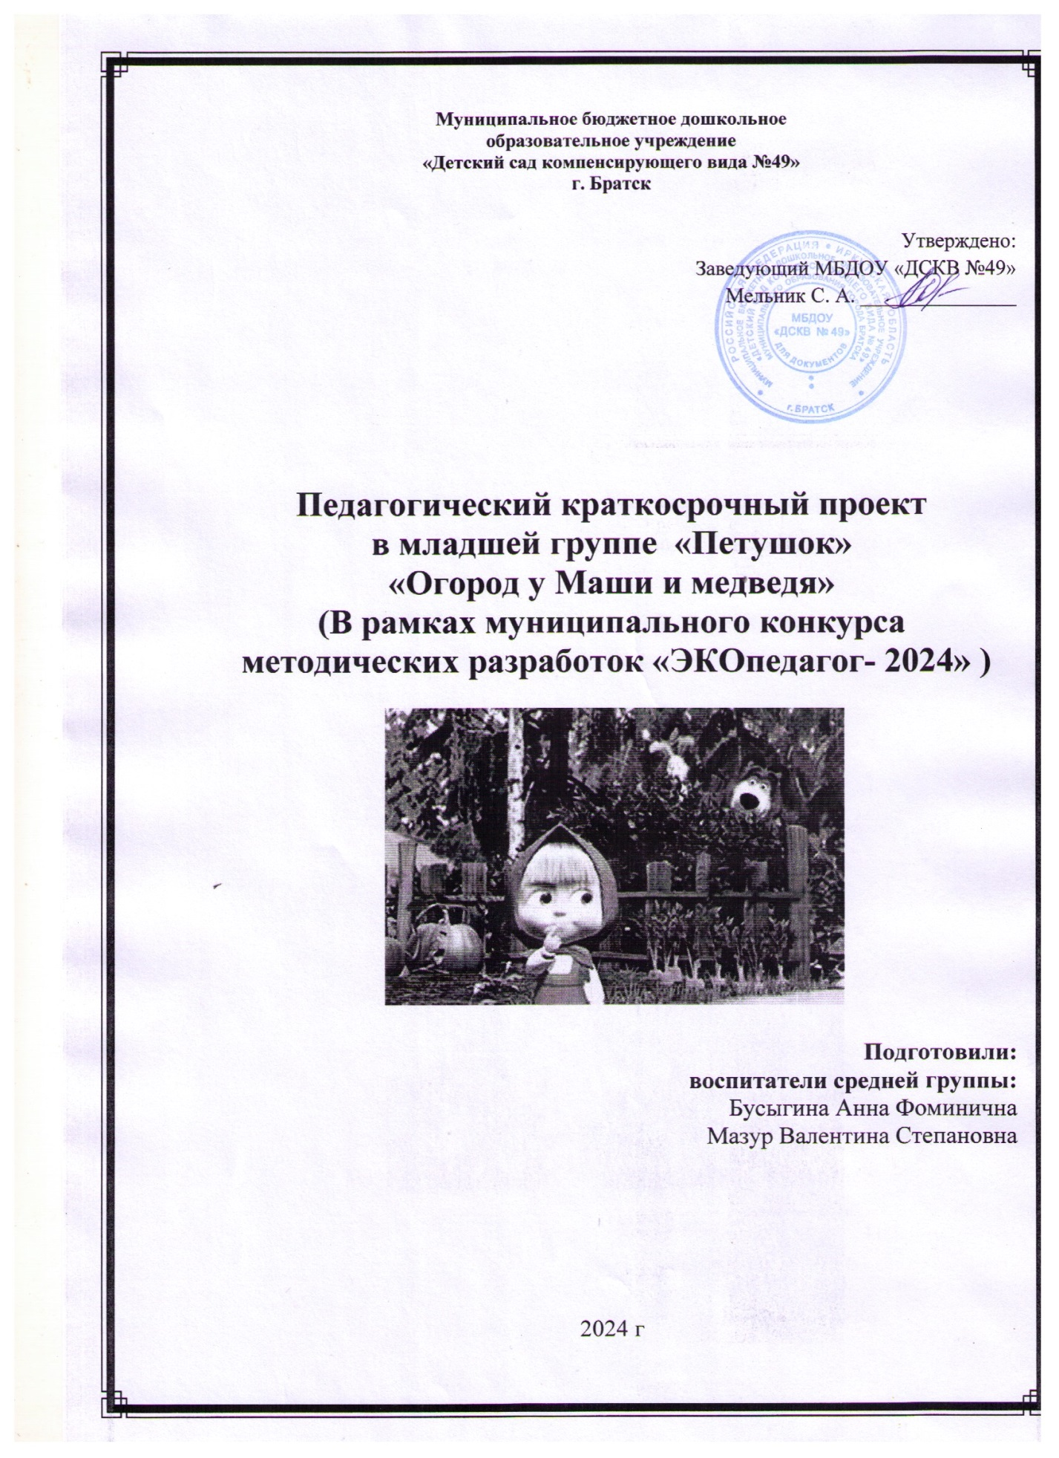

Фотоотчет проекта.

